医学教育网执业西药师：《答疑周刊》2018年第18期

1.【问题】关于药一第11章中的精神与中枢神经系统疾病用药，不知道如何学习，怎么办？
2.【问题】关于镇静与催眠药，如下题，如何解答？
3.【问题】关于抗抑郁药，如下题，如何作答？
具体解答：
1.【问题】关于药一第11章中的精神与中枢神经系统疾病用药，不知道如何学习，怎么办？
【解答】第11章属于药物化学的内容，第一节是精神与中枢神经系统疾病用药，属于本章必考内容，大概占3～6分。[医学教育网原创]本节主要是包括5个部分：镇静与催眠药、抗癫痫药物、抗精神病药物、抗抑郁药和镇痛药。由于涉及到的内容较多，很多学员表示不知道怎么去学习。[医学教育网原创]其实，对于这部分内容，最基本的还是结构分类和代表药物。结构分类和代表药物可以把一类药总结起来，另外，结合药理学的内容去复习。比如，对于镇静与催眠药可以总结为：
苯二氮（艹卓）类：XX西泮、XX唑仑
咪唑并吡啶类：唑吡坦
咪唑酮类：佐匹克隆
关于药物的结构这里其实不需要把所有的药物结构一一记住，只需要把母核结构和特殊官能团记住就可以，比如苯二氮（艹卓）环和咪唑酮环如下图红圈标示：
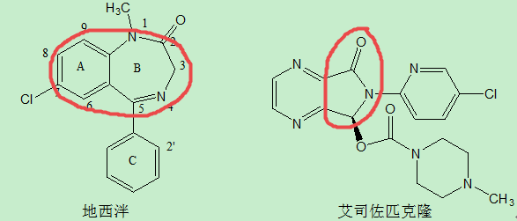
2.【问题】关于镇静与催眠药，如下题，如何解答？
与下列结构具有不同药理活性的药物是
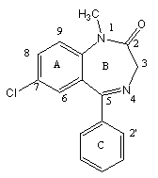
A.阿普唑仑
B.硝西泮
C.氯丙嗪
D.氟西泮
E.艾司唑仑
【解答】母核结构可以看出是苯二氮（艹卓），此结构为地西泮，属于镇静催眠药，而氯丙嗪是抗精神病药，ABDE都是镇静催眠药。[医学教育网原创]所以本题选C。
3.【问题】关于抗抑郁药，如下题，如何作答？
下列抗抑郁药物中，代谢产物与原药保持相同药效的药物有
A.盐酸氟西汀
B.文拉法辛
C.舍曲林
D.帕罗西汀
E.阿米替林
【解答】氟西汀及其代谢产物去甲氟西汀都选择性地抑制中枢神经系统对5-HT的再吸收，延长和增加5-HT的作用，为较强的抗抑郁药。[医学教育网原创]文拉法辛和它的活性代谢物O-去甲文拉法辛（ODV），都有双重的作用机制，优先对5-HT重摄取的抑制及去甲肾上腺素、多巴胺重摄取的微弱抑制。文拉法辛在肝脏主要由CYP2D6代谢成它的初级代谢产物O-去甲文拉法辛，它在药理活性和功能上几乎和文拉法辛等价。阿米替林的活性代谢产物去甲替林，抗抑郁作用比丙米嗪强，可改善患者的情绪。[医学教育网原创]所以本题选ABE。

